Утверждено 20 ноября 2012 г.
Директор СОШ №3 Учитель Сурин Е.И.
_____________Рудаева С.В.

Баскетбол.
Тема: Совершенствования технических приёмов в баскетболе.

Мастер-класс по баскетболу.

Задачи:
- Совершенствование ловли и передач мяча в различных игровых ситуациях.
- Развитие координации, быстроты, периферического зрения.
- Воспитание внимательности, активности, коллективизма.

Подготовительная чаксть:

ОРУ – 5 минут

1.Снизу-сверху
2. Справа-слева
3.Справа-слева со скрещиваниями
4. Снизу-сверху, слева-справа

Основная часть:
Совершенствование ловли и передач мяча в парах двумя мячами:

1.Прямая-отскоком от пола



Вариант в движении

2. Прямая-по траектории

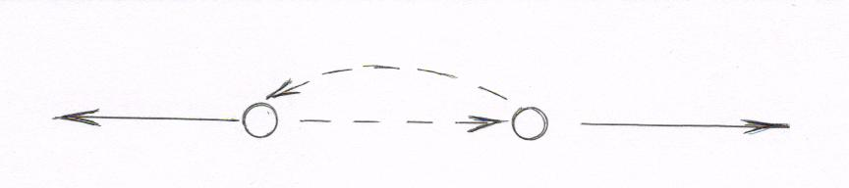

Вариант в движении

3.Ловля одной-передача другой

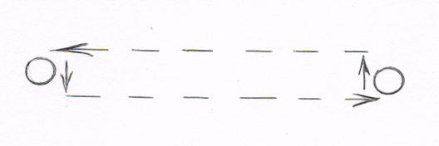

Вариант в движении

Передачи в приседе и сидя

Совершенствование ловли и передач в четверках с перемещением приставными шагами:

- Прямая передача в двух парах

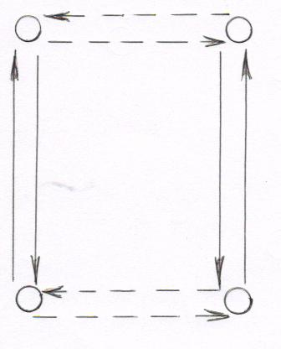

2). Прямая – отскоком от пола. Варианты А, Б, В.

3)Передача мяча в парах от щита друг другу за 1 минуту , потом пары меняются,

кто выполнит больше передач.

4)Передача мяча в тройках, кто дольше будет передовать мяч в тройках тот и выиграл.

Заключительная часть:

Дети активно занимались на мастер классе выполнили задачи которые запланировали в

начале урока.

